Tuần 28+29 Ngày soạn:20/03/2025
Tiết 28+29 Ngày dạy:24/03/2025
CHỦ ĐỀ 7: CUỘC SỐNG THƯỜNG NGÀY
BÀI 14: THIẾT KẾ THỜI GIAN BIỂU (2 tiết)
I. MỤC TIÊU
1. Năng lực
- Biết cách sử dụng hình ảnh, biểu tượng thiết kế thời gian biểu hằng ngày;
- Biết sử dụng nét tạo hình cách điệu trong thể hiện một số việc làm thường ngày;
ứng dụng được kiến thức, kĩ năng trong môn Mĩ thuật để tạo sản phẩm.
2. Phẩm chất
- Có ý thức lên kế hoạch cho bản thần;
- Quý trọng và sử dụng thời gian hiệu quả.
II. THIẾT BỊ DẠY HỌC VÀ HỌC LIỆU
- Một số hình ảnh, clip liên quan đến việc làm trong cuộc sống thường ngày trình chiếu trên PowerPoint cho HS quan sát;- Một số SPMT ứng dụng liên quan đến thời gian biểu để làm minh hoạ, phân tích cách sử dụng dáng người tượng trung cho một số hoạt động thường ngày giúp HS quan sát trực tiếp.
III. TIẾN TRÌNH DẠY HỌC:
A. HOẠT ĐỘNG KHỞI ĐỘNG
a. Mục tiêu: Tạo tâm thế hứng thú cho học sinh và từng bước làm quen bài học.
b. Nội dung: GV trình bày vấn đề, HS trà lời câu hỏi.
c. Sản phẩm học tập: HS lẳng nghe và tiếp thu kiến thức.
d. Tồ chức thực hiện:
- GV yêu cầu HS trả lời câu hỏi: Hàng ngày em thương sắp xếp công việc như thế nào?
- HS tiếp nhận nhiệm vụ, trả lời câu hỏi:
- GV đặt vấn đề: thiết kế là một điểm mạnh của môn mĩ thuật. hỗm nay chúng ta cùng học cách tạo ra thởi gian biểu: BÀ14: THIÉT KẾ THỜI GIAN BIẾU
B. HOẠT ĐỘNG HÌNH THÀNH KIẾN THỨC
HOẠT ĐỘNG 1: QUAN SÁT
a. Mục tiêu
- Có ý thức sử dụng nét để tạo biểu tượng.
- Lên được kế hoạch về các hoạt động chính trong ngày.
b. Nội dung
- GV hướng dẫn HS tìm hiểu cách sử dụng nét để tạo biểu tượng sử dụng trong thời gian biểu trong SGK Mĩ thuật 6, trang 59, đó là cách điệu hoá từ chiếc đồng hổ, gắn liền với yếu tố thời gian.
c. Sản phẩm
- Có ý thức về việc lên kế hoạch cho bản thần và sứ dụng yếu tỗ tạo hình để tạo biểu tượng sử dụng trong thời gian biểu.
d. Tổ chức thực hiện
HOẠT ĐỘNG CỦA GV - HS | DỰ KIẾN SẢN PHẨM
Bước 1: GV chuyển giao nhiệm vụ học tập  Nhiệm vụ 1  GV hưởng dần HS mở SGK. Mĩ thuật 6, trang 59, quan sát một số biểu tượng đồng hồ được cách điệu theo một số dáng người để minh hoạ vê một số hoạt động thương ngày.  Nhiệm vụ 2  GV yêu cầu HS trả lời câu hỏi trong SGK M1 thuật 6, trang 59: Em có ý tưởng gì để thiết kế các biêu tượng thể hiện thởi gian biêu của mình?  GV lưu ý HS khi thiết kế biểu tượng cần chú ý:  + Tính tượng trưng (khi nói về các hoạt động thương ngày, đồng hỗ có tính tượng trưng cao vì qua đó thề hiện về giở nào việc nấy);  + Tính cách điệu (khai thác những động tác đặc trưng để xây dựng biểu tượng).  Bước 2: HS thực hiện nhiệm vụ học tập + HS đọc sgk và thực hiện yêu cầu.  + GV đến theo dõi, hỗ trợ HS nếu cần thiết.  Bước 3: Báo cáo kết quả hoạt động và thảo luận  4- GV gọi 1 bạn đứng dậy trả lời.  + GV gọi HS khác nhận xét, đánh giá.  Bưóc 4: Đánh giá kết quả, thực hiện nhiệm vụ học tập  + GV đánh giá, nhận xét, chuẩn kiến thức. | 1. Quan sát  + Tính tượng trưng (khi nói về các hoạt động thường ngày, đồng hồ có tính tượng trưng cao vì qua đó thể hiện về giờ nào việc nấy);  + Tính cách điệu (khai thác những động tác đặc trưng để xây dựng biểu tượng).  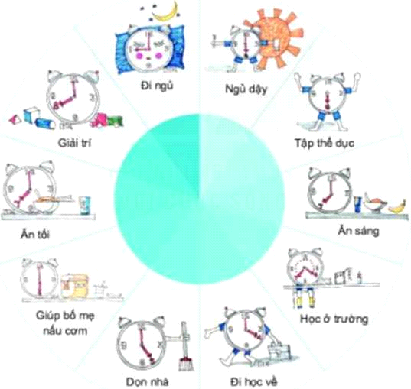
HOẠT ĐỘNG 2: THỂ HIỆN
a. Mục tiêu
-Thiết kế được thời gian biểu hằng ngày cho bản thân, trong đó sử dụng yếu tố tạo hình để trang trí.
b. Nội dung
- GV hướng dẫn HS lựa chọn hình biểu tượng và chất liệu để thể hiện,... qua cầu hỏi về ý tưởng thể hiện ở hoạt động Quan sát.
- HS nói ý tương và thực hiện ra giấy.
c. Sản phẩm
- SPMT thời gian biểu theo chất liệu tự chọn.
d. Tổ chức thực hiện
HOẠT ĐỘNG CỦA GV - HS | DỰ KIẾN SẢN PHẨM
Bưóc 1: GV chuyển giao nhiệm vụ học tập  - Mồi nhóm thiết kế biểu tượng và trang trí một thời gian biểu hằng ngày, GV cho HS bàn bạc trong nhóm, trao đổi về ý tưởng và cách thức thực hiện.  Gợi ý:  + Về thời gian biểu: Thể hiện thời gian biểu cho một hoạt động hay cho mội ngày/ tuần/ thang,...  + Vế ý tưởng xây dựng biểu tượng: Sử dụng hình nào có tính tượng trưng? Sử dụng dáng cách điệu nào? (nếu có).  + Về cách thể hiện: Lựa chọn hình thức thể hiện bằng chất liệu gì? Một chất liệu hay kết hợp nhiều chất liệu?  Bước 2: HS thực hiện nhiệm vụ học tập  GV cho HS bàn bạc trong nhóm, đổi đồi về ý tưởng và cách thức thực hiện . GV theo dõi, hỗ trợ HS nếu cần thiết.  Bước 3: Báo cáo kết quả hoạt động và thảo luận  - GV gọi đại diện nhóm trường đứng dậy trình bày sản phẩm mĩ thuật của mình  - GV gọi nhóm khác nhận xét, đánh giá.  Bưóc 4: Đánh giá kết quả, thực hiện nhiệm vụ học tập  GV đánh giá, nhận xét, chuẩn kiến thức, chuyển sang nội dung mởi. | 2. Thế hiện  - Sản phẩm mĩ thuật của HS.  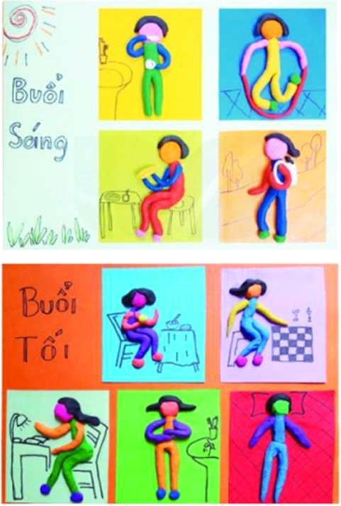
HOẠT ĐỘNG 3: THẢO LUẬN
a. Mục tiêu
- Biết đặt câu hỏi, trả lời và hiểu được tính ứng dụng của thiết kế đổ hoạ trong sản phẩm thiết kế thời gian biểu.
- Thảo luận được theo những cầu hỏi gợi ý trong SGK Mĩ thuật 6, trang 61.
b. Nội dung
- GV yêu cầu HS trưng bày các sản phẩm đã thực hiện và trả lời các cầu hỏi trong SGK Mĩ thuật 6, trang 61.
- HS thảo luận theo sự hướng dẫn của GV.
c. Sản phẩm
- Nhận thức của HS về sử dụng khai thác hình ảnh cuộc sống thường ngày trong thiết kế biểu tượng.
d. Tổ chức thực hiện

HOẠT ĐỘNG CỦA GV - HS | DỰ KIẾN SẢN PHẨM
Bước 1: GV chuyển giao nhiệm vụ học tập  GV cho HS thảo luận trong nhóm vẽ nội dung cầu hỏi trong SGK Mĩ thuật 6, trang 61, và trình bày trước nhóm về các nội dung này.  + Bạn đã sử dụng hình ảnh tiêu biểu nào đề thiêt kế biểu tượng?  + Cách lựa chọn các hình anh này đã phù hợp chưa? Vì sao?  + Bạn thích hình ảnh nào nhất trong SPMT đã hoàn thành? Vi sao?  Bước 2: HS thực hiện nhiệm vụ học tập + HS đọc sgk và thực hiện thảo luận nhóm yêu cầu. GV theo dõi, hỗ trợ HS nếu cần thiết.  Bước 3: Báo cáo kết quả hoạt động và thảo luận  + GV gọi đại diện nhóm đứng dậy trình bày nội dung nhiệm vụ.  + GV gọi HS nhóm khác nhận xét, đánh giá.  Bước 4: Đánh giá kết quả, thực hiện nhiệm vụ học tập | 3. Thảo luận  - HS thảo luận theo nhóm về Sản phẩm mĩ thuật đã thực hiện ở phần Thể hiện
HOẠT ĐỘNG 4: VẬN DỤNG
a. Mục tiêu
- Khai thác hình ảnh từ cuộc sống thường ngày để trang trí một đồ dùng học tập yêu thích.
b. Nội dung
- GV hướng dẫn HS lựa chọn hình ảnh để trang trí.
- HS sử dụng yếu tố tạo hình để trang trí.
c. Sản phẩm
- Trang trí một đỗ dùng học tập trong đó sử dụng hình ảnh cuộc sống thường ngày.
d. Tổ chức thực hiện
- Căn cứ theo thời gian hoàn thành ba hoạt động trên mà GV cho HS thực hiện hoạt động này ở trên lớp hay giao vể nhà.
- GV lưu ý HS:
+ Ở mức bắt buộc: HS có thể sử dụng biểu tượng đã tạo hình ở hoạt động Thể hiện để trang trí.
+ Ở mức khuyến khích: HS có thể sử dụng thêm các hình ảnh khác hỗ trợ trang trí sản phẩm thêm sinh động.
+ Ở mức tuỳ ý: HS có thể thiết kế một biểu tượng khác phù hợp với sản phẩm cẩn trang trí.
- GV cho HS tìm hiểu về việc khai thác hình ảnh từ cuộc sống trong sáng tạo mĩ thuật ở phần Em có biết trong SGK Mĩ thuật 6, trang 61.

Tổ trưởng Giáo viên bộ môn

